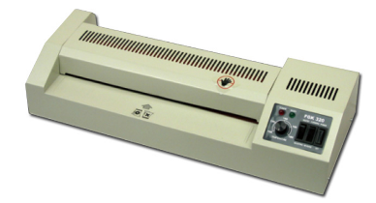

**РЕЗАК**

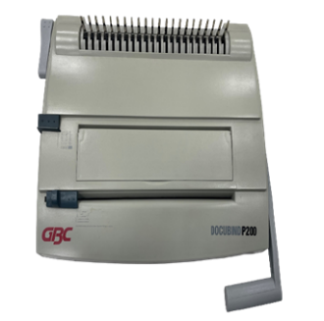

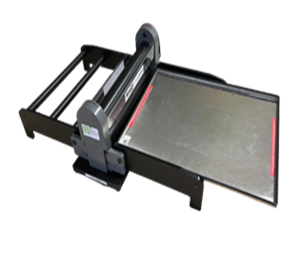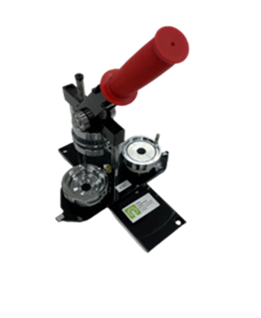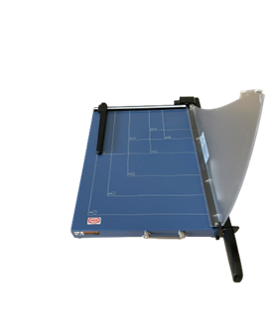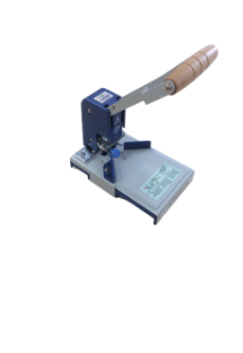

**ОБРЕЗЧИК УГЛОВ**

**ПРЕСС ДЛЯ ЗНАЧКОВ**

**БРОШЮРОВЩИК**

**ВЫРУБЩИК**

**ЛАМИТНАТОР**